Temat kompleksowy : Moje miasto Tarnów ,mój kraj Polska

cele: poznawanie swojej miejscowości- określanie miejsca zamieszkania,nazywanie swojej miejscowości , poznawanie jej historii, ważniejszych zabytków
Propozycje.

wiersz ,,Moje miasto Tarnów”

Historie miast są długie więc żadnej wam nie opowiem
lecz każdy musi wiedzieć ,co piękne jest w Tarnowie
cudowne są tu ulice, oraz zabytkowe kamienice
tu radość wielka i potęga ze spędzonych razem chwil.
Nasz Tarnów wciąż się zmienia,choć tradycja nadal tkwi
lecz promyk szczęścia ukoi się w nim.
Wspaniale jest tu nocą ,gdy gwiazdy i lampy migocą
a także i za dnia bo Tarnów zawsze wita i zaprasza nas .

Jeżeli macie w domowej biblioteczce album o Tarnowie ,to zachęcam do wspólnego oglądania, celem przybliżenia dziecku wiadomości na temat ciekawych historycznych miejsc .

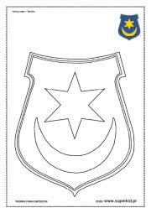
Praca plastyczna : Herb Tarnowa – technika dowolna /malowanie farbami, kredkami, wyklejanie papierem kolorowym ,kulkami z bibuły niebieskiej i żółtej/. Tło herbu w kolorze niebieskim, gwiazda i księżyc w kolorze żółtym.

